计算机组成原理习题(9月29日)
- 下面是 MIPs的习题
（说明：2、3小题必做。第一小题，大家先做一下看看，国庆节后我们也还会讲，看看MIPS是怎么实现压栈、出栈的，怎么实现子程序嵌套的）
1.图1所示为实现 图2 的C语言程序的MIPs汇编程序段。 假设图1所示的MIPs 程序的首地址为50000H,堆栈指针SP的初值为70000H,请画图示意fact(2)的执行过程。
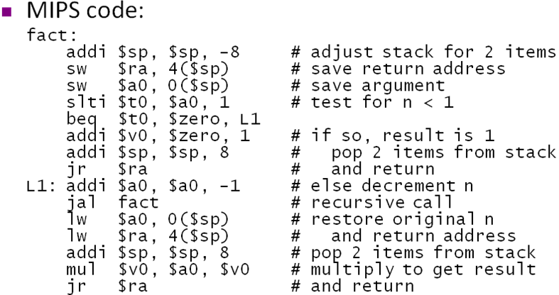
图1 MIPS 程序
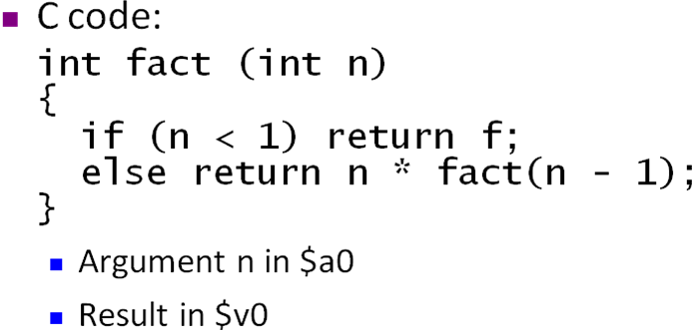
图2 对应于图1 的C语言程序
2. 请计算图3中 (A)和（B）的值。
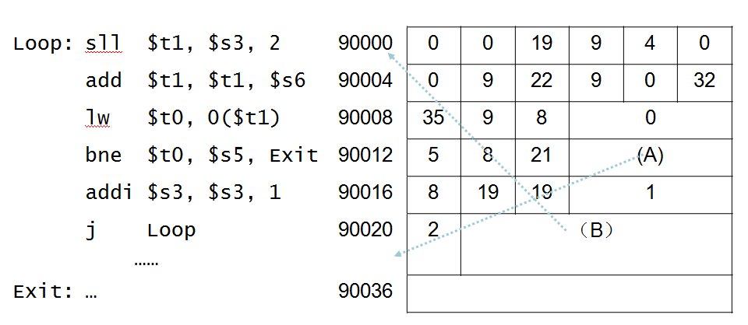
图3 分支及转移指令的寻址

3. 将下列MIPS指令翻译成机器代码 。
20000H BEQ $S3,$S4,EXIT ;BEQ指令所在地址为20000H
......
40000H ；EXIT指令所在地址为40000H

- 下面是8086编程题，从第三章的习题里面选了一些出来。
（说明：题目后面说明为选做的题目可以选做，其他必做）

10、我们知道，MOV指令并不能直接修改CS、IP的值，但事实上，我们还可以通过其他方法来达到修改CS、IP的目的。试编写一个程序段，使该程序段运行后，(CS)=0100H，(IP)=0000H。
11．写出使AX=0的三条指令。

18. 已知堆栈当前状态如图4-1所示，若执行下列程序段后，堆栈的内容怎样？请把结果填入图4-2中。
程序段如下：

POP AX
POP BX
XCHG AH，AL
XCHG BH，BL
PUSH AX
PUSH BX

34
12
AB
CD
…
ss:0000
ss:sp
图4-1
…
ss:0000
图4-2

19．已知AX=1234H，BX=5678H，CX=9ABCH
执行下列程序段后，AX=？BX=？CX=？

MOV BX, AX
ADD CX, AX
XCHG BX, CX
MOV AX, BX

22.试编写指令序列，测试AL中的内容，若低4位全是0，则转向LABLE执行指令，否则顺序执行。目标标号LABLE和转移指令之间超出-128至+127的范围。（选做）
23. 试编写程序段，根据AL中的内容决定程序的走向，若位7是1，其它位为0，转向LAB7；若位5是1，其它位为0，转向LAB5；若位3是1，其它位为0，则转向LAB3；若位0至位2都是0，则顺序执行。假定所有的程序都是短程转移。（选做）
24．设CS=4050H，IP=3D8FH，SP=F17CH，在执行了CALL 2000：9A84H指令后，求CS、IP、SP寄存器的内容，以及（SP）、（SP+1）、（SP+2）、（SP+3）所对应内存单元的内容。
25．在某个程序的运行过程中，堆栈的栈顶单元偏移地址是8F70H，而堆栈段中一个数据区的起始偏移地址为5300H，当程序要引用堆栈段中堆栈和数据区的数据时，这两个地址应当放在哪两个寄存器中？
32．如下程序段应用冒泡法对从内存ARRAY开始的50个无符号字变量排序（由小到大）。请将程序段填写完整。
（选做）
MOV CX,50
（1）
OUTLP: MOV DX,CX
MOV SI, OFFSET ARRAY
INLP: MOV BX,[SI]
CMP BX,[SI+2]
JNA NEXT
__ （2）
MOV [SI], BX
NEXT: INC SI
___（3）_____
LOOP INLP
（4）
LOOP OUTLP

